附件一：中文版简历模板
个人简历
姓 名 | 税昌锡 | 性 别 | 男 | 出生日期 | 1965-10 | 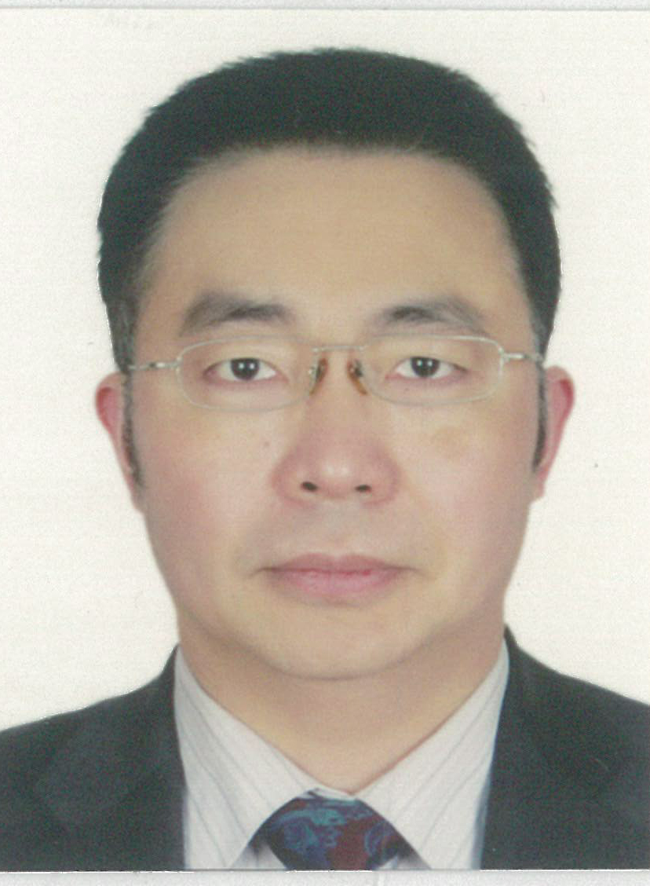
最后学历/学位 | 博士 | 职称 | 教授 | 专 业 | 语言学
邮箱 | shchx65@126.com |  |  | 电话/传真 | 15267051080
地址 | 杭州市留和路318号浙江科技学院人文与国际教育学院 |  |  | 网址
教育背景 | 1996.9－1999.7广西师范大学中文系汉语史语法方向硕士研究生，获文学硕士学位。  1999.9－2002.7华东师范大学中文系现代汉语语法方向博士研究生，获文学博士学位。  2004.7－2006.7暨南大学中国语言文学博士后流动站博士后研究人员。  2010.10-2011.10 国家公派英国卡迪夫大学英语、交际及哲学学院语言与交际研究中心  访问学者。
研究领域 | 研究领域涉及汉语语法学、汉语语义学、汉英语对比、认知语言学、语言与交际和对外汉语教学。目前致力于媒体语言应用、对外汉语教学以及句法语义界面研究。
学术成果（出版著作、获奖及专利等） | 一、专著  1. 《汉语语义指向论稿》，东北师范大学出版社，2005年。  二、项目成果  1. 国家社科基金项目《基于事件过程结构的汉英表达式对比研究》（编号：09BYY006）  2. 国家社科基金项目《汉语语义语法专题研究》）（编号：15FYY013）  三、代表性论文  1. 论语义指向的内涵，《语言科学》2003年第6期。  2. 反身代词“自己”语义指向的功能解释，《语法研究和探索》（十二），商务印书馆，2003年。  3. 语义指向分析的发展历程与研究展望，《语言教学与研究》2004年第1期。  4. 语义指向结构模式的多维考察，《浙江大学学报》2004年第3期。  5. 论语义特征的语法分类，《汉语学习》2006年第1期。  6. VP界性特征对时量短语的语义约束限制，《语言科学》2006年第6期。  7. 附着事件、附着动词及相关句法语义，《汉语学报》2008年第3期。  8. 动词的动位范畴，《汉语学习》2009年第4期。  9. 时量补语语义多指现象的认知解释，《华文教学与研究》2010年第2期。  10. 事件过程与存现构式中的“了”和“着”，《语言科学》2011年第3期。  11. 基于事件过程结构的“了”语法意义新探，《汉语学报》2012年第4期。  12.汉英事态范畴的类型学比较，《国际汉语学报》2013年第2期。  13. 事件过程结构及其动态特征，《语言学论丛》第49辑，商务印书馆，2014。  14.“过”的时体义与经历事态标记功能，《华文教学与研究》2015年第2期。  15. 汉语动词的事态结构，《国际汉语学报》2015年第1期。  四、获奖  1. 2003年：“论语义指向的内涵”获第二届现代汉语语法国际学术研讨  会青年学者优秀论文一等奖。  2. 2007年：《汉语语义指向论稿》获2006年度吉林省新闻出版奖·图  书精品奖。  3. 2007年：《汉语语义指向论稿》获贵州省第七次哲学社会科学优秀成  果二等奖。  4. 2009年：“附着事件、附着动词及相关句法语义”获贵州省第八次哲  学社会科学优秀成果三等奖。  5. 2013年：“基于事件过程结构的‘了’语法意义新探”获贵州省第十  次哲学社会科学优秀成果三等奖。
相关经历（学术交流、企业实践经历等） | 2010.10-2011.10 国家公派英国卡迪夫大学英语、交际及哲学学院语言与交际研究中心  访问学者。2002年至今参加国内及在香港、新加坡、台湾举行的学术会议30多次。

